Здравствуйте, уважаемые родители!
С целью формирования у детей эмоционально положительного отношения к предстоящему поступлению в 1-ый класс. Закрепления ранее полученных навыков в разных видах деятельности, предлагаем вам с пользой провести досуг, воспользовавшись нашей подборкой.

Почитать рассказы:
1.С.Маршака «Первое сентября»
https://allforchildren.ru/poetry/school68.php
2. Алексина«Первый день»
http://xn----7sbagbc0btmolfb9ahq4ovb.xn--p1ai/publ/khrestomatija_dlja_detej_starshego_doshkolnogo_vozrasta/a_aleksin_pervyj_den/4-1-0-477
3. В. Воронковой «Подружки идут в школу»
http://poznayki.ru/%D1%80%D0%B0%D1%81%D1%81%D0%BA%D0%B0%D0%B7-%D0%B2%D0%BE%D1%80%D0%BE%D0%BD%D0%BA%D0%BE%D0%B2%D0%B0-%D0%BF%D0%BE%D0%B4%D1%80%D1%83%D0%B6%D0%BA%D0%B8-%D0%B8%D0%B4%D1%83%D1%82-%D0%B2-%D1%88%D0%BA%D0%BE%D0%BB%D1%83
4. «Смешные рассказы о школе» В Драгунский
https://knigavuhe.org/book/smeshnye-rasskazy-o-shkole/
5.Э. Успенский «Дядя Федор идет в школу»
https://vseskazki.su/eduard-uspenskij/dyadya-fedor-idet-v-shkolu.html
Провести беседы с рассматриванием иллюстраций:
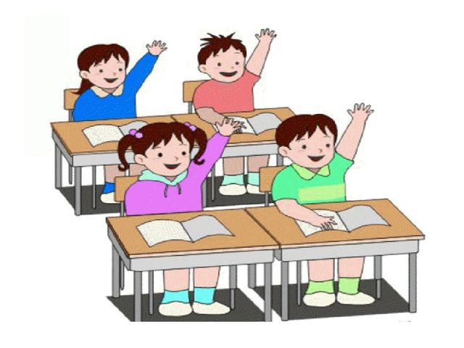
1. Как можно назвать эту картину? Придумайте ей название.
-Почему?
- Почему вы думаете, что эти дети идут в школу, а не в детский сад?
- Как назвать одним словом детей, которые идут в школу? (ученики, школьники, первоклассники).
- Что находится у школьников в портфелях?
- Как можно назвать все эти предметы, одним словом?
- В какое время года дети идут в школу?
- Чем отличается школа от детского сада?
- Как вы думаете, в школе дети дружат между собой?
- А зачем друзья нужны в школе?

2. «За что я люблю свой детский сад?»
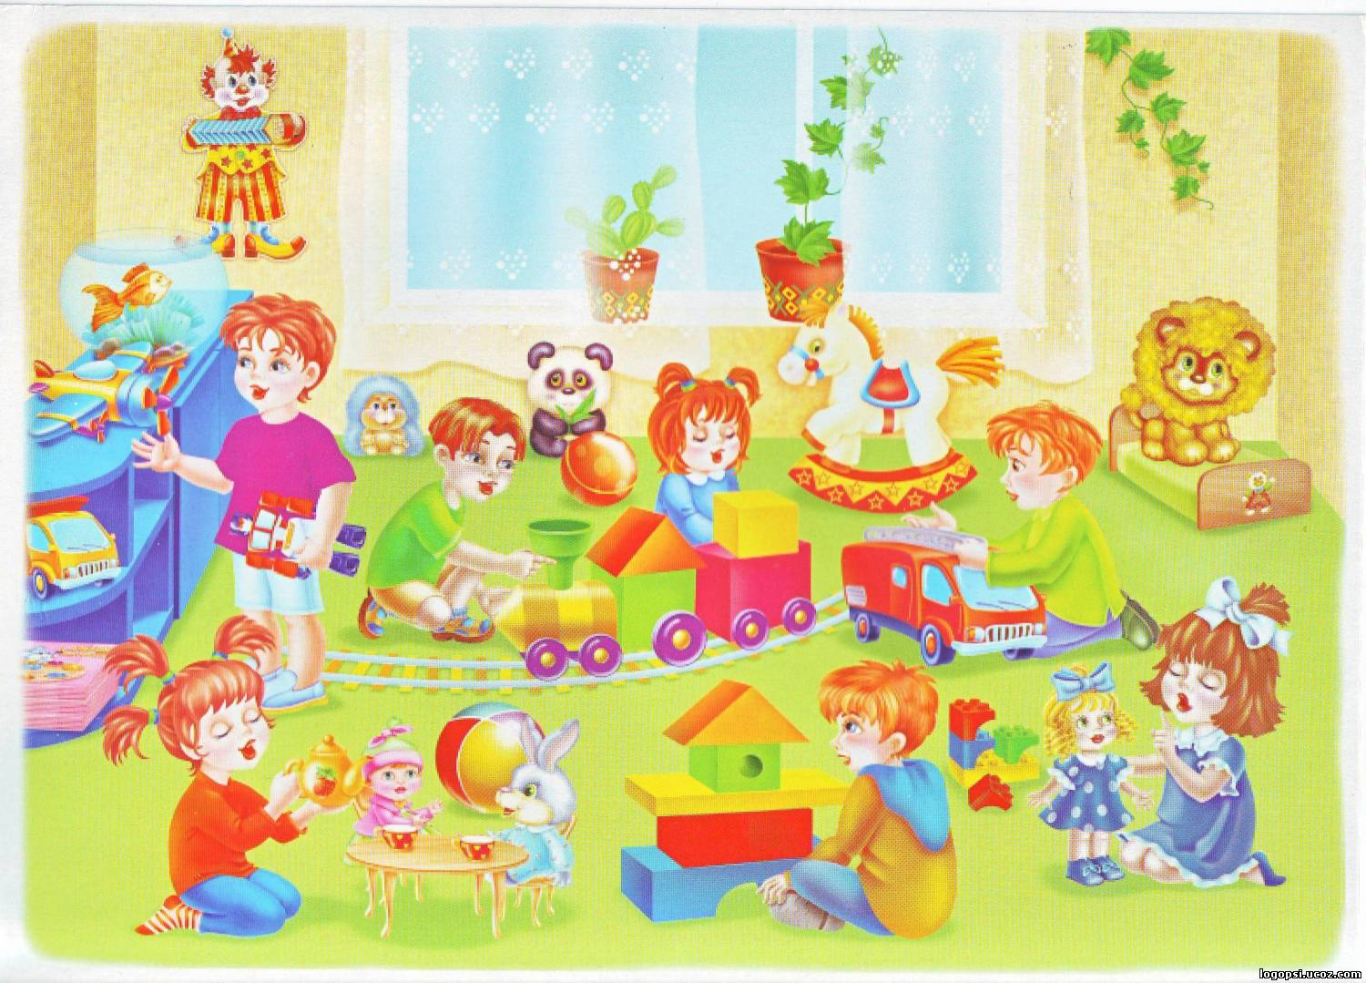
-Что же вам запомнилось из жизни вашего детского сада?
- Какое интересное событие?
-Как интересно проходят дни в нашем детском саду?
- Что делает на работе воспитатель детского сада?
Семейный просмотр:
1.«В стране невыученных уроков»
https://www.youtube.com/watch?v=ZizBEjVXS6g
2. «Остров ошибок»
https://www.youtube.com/watch?v=Pc3EG6t1pxc&vl=ru
3. «Опять двойка»
https://www.youtube.com/watch?v=eD32_jg5DrY
4. «Пора за парту»
https://www.youtube.com/watch?v=B70ADTW4uXk

Предложите детям:
- рисование на тему: «Школа будущего», «Мой детский сад»;
- лепка «Цветы для работников детского сада»;
- аппликация «Любимая игрушка в детском саду».
Поиграть в сюжетно-ролевые игры:
- «Школа. На уроке»;
- «Детский сад».
Послушать песни:
1.«Дважды два четыре»
https://www.youtube.com/watch?v=CxE3THFmOks
2.«Учат в школе»
https://www.youtube.com/watch?v=kt0EyZcPjtg
Поиграть в пальчиковые игры:
https://nsportal.ru/detskiy-sad/zdorovyy-obraz-zhizni/2018/02/03/kartoteka-palchikovaya-gimnastika-dlya-detey-6-7-let
Дидактические игры:
- «Что лишнее?» (школьные принадлежности и другие предметы);
- «Логический поезд»;
- лото «Ассоциации», лото «Цифры и буквы» ,«Математическое лото».
Будем рады Вашему активному участию,
идеям и конечно присылайте фотографии и видео в группу.

